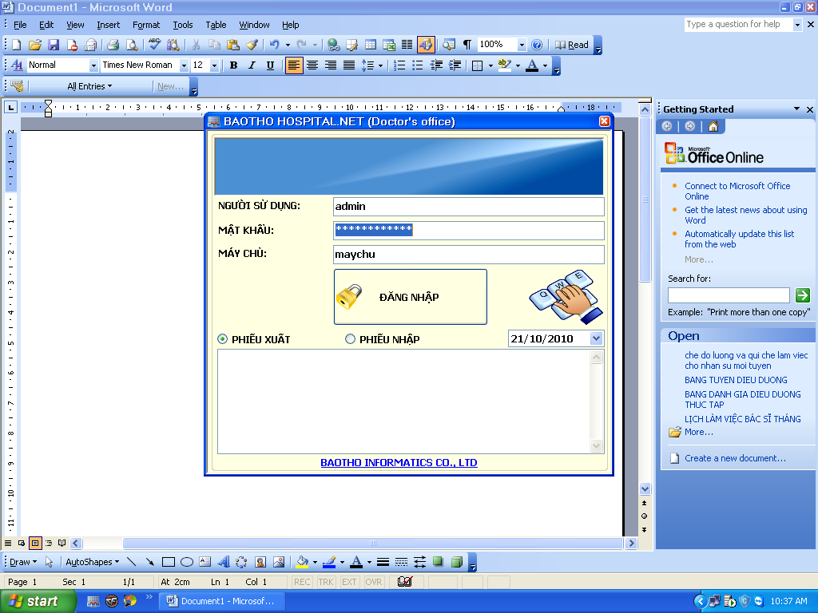
Đăng nhập :

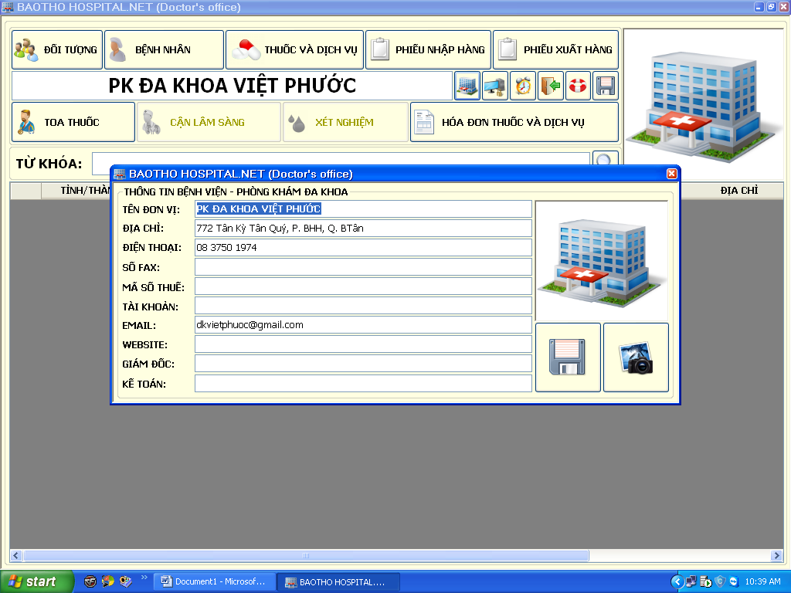

Thông tin Phòng khám

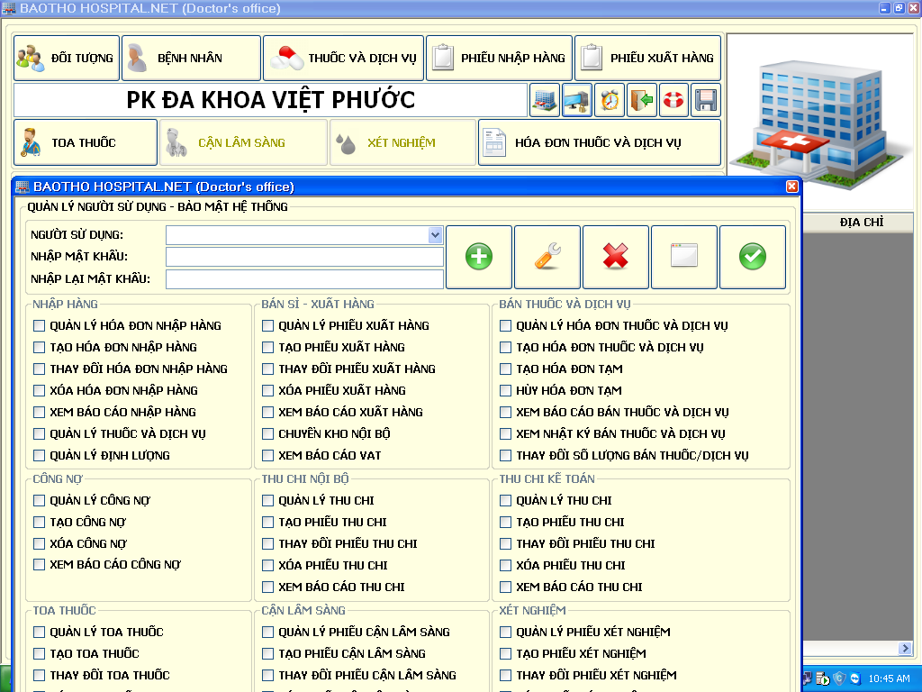
Phân quyền sử dụng
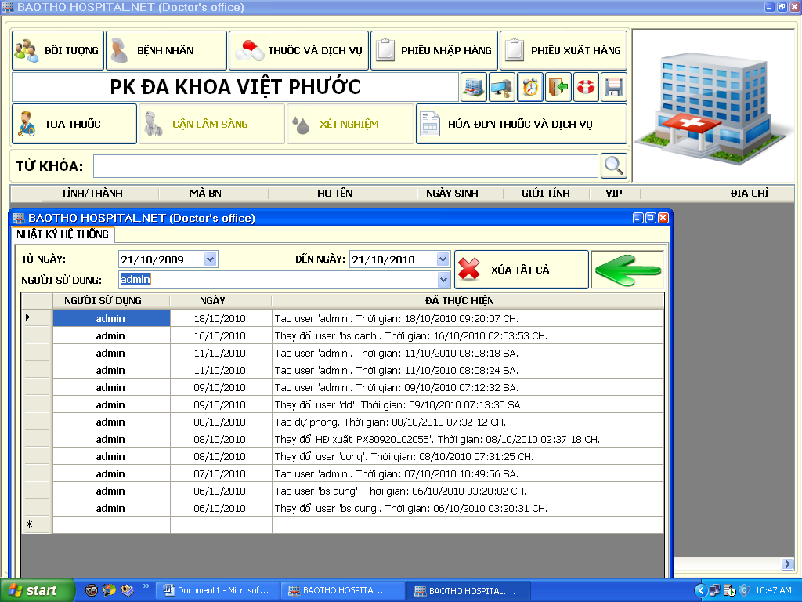
Nhật ký làm việc của hệ thống

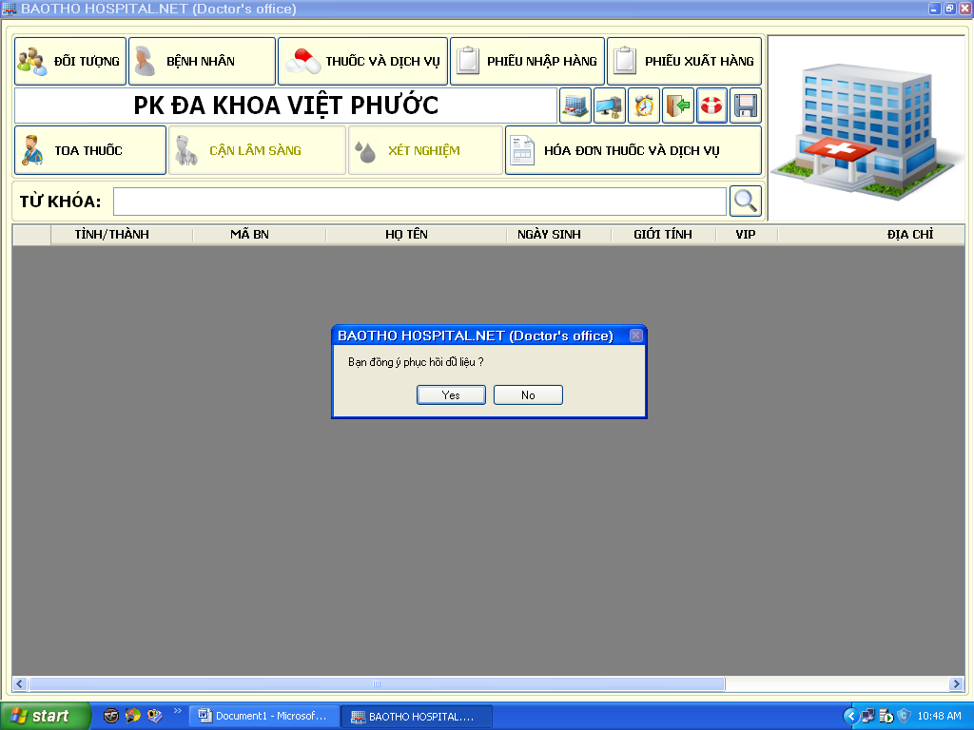

Phục hồi dữ liệu

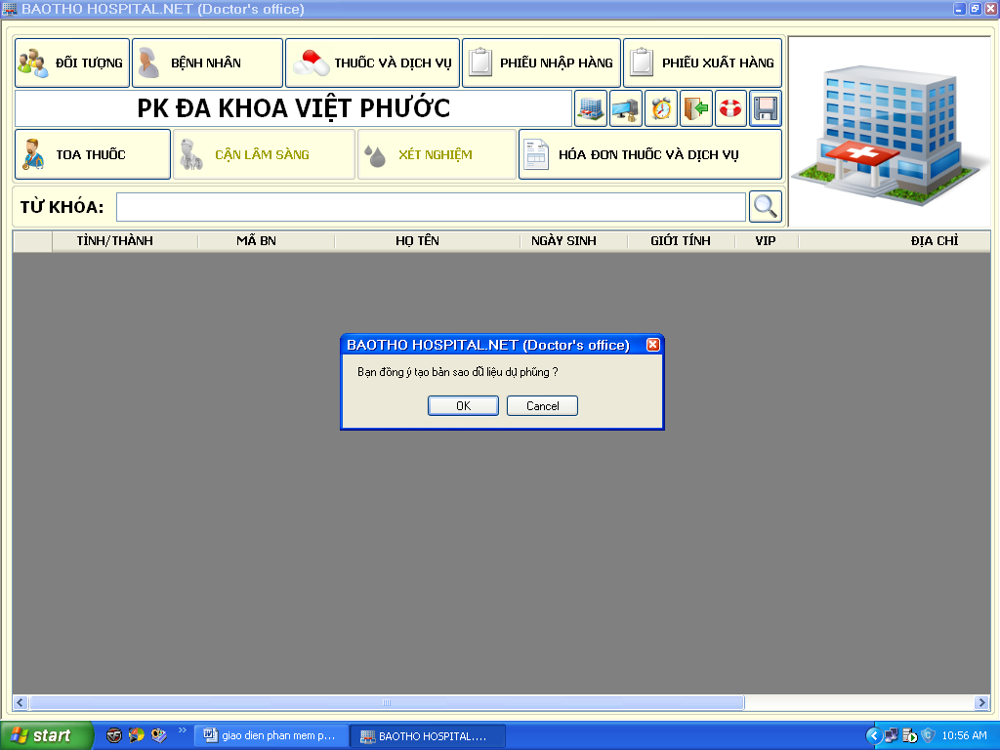
Tạo dự phòng dữ liệu

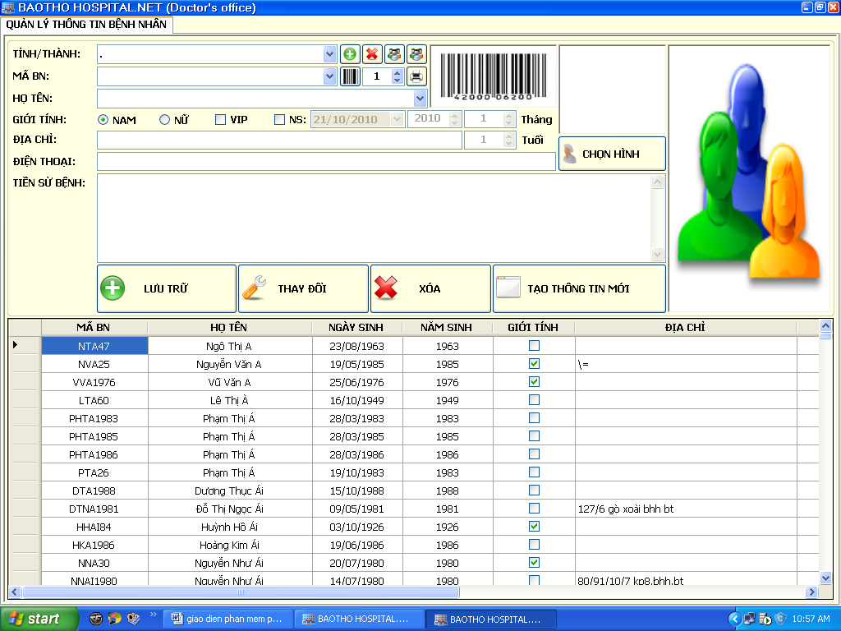
Quản ly1 thông tin bệnh nhân

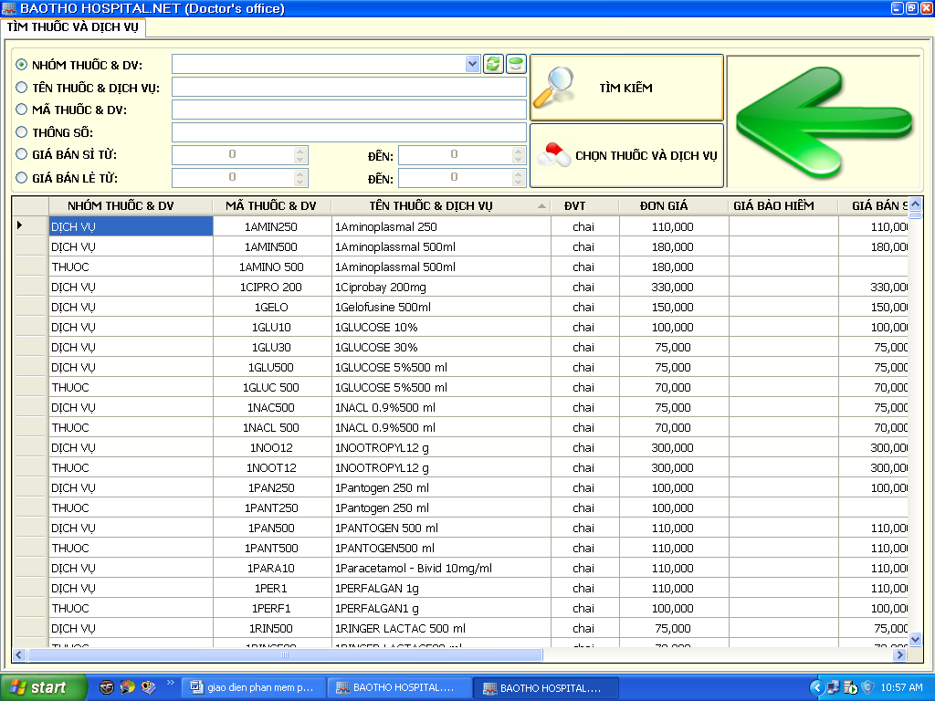

Danh mục thuốc và dịch vụ
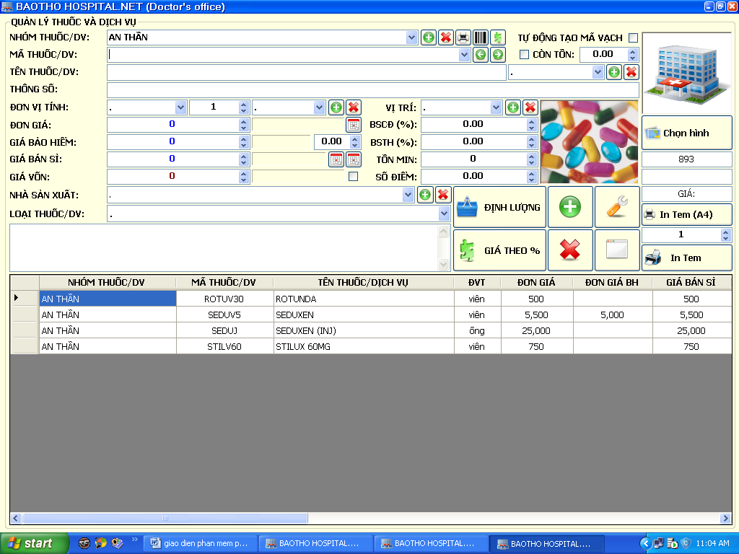Quản lý thuốc và dịch vụ ( Tạo danh mục thuốc và dịch vụ mới )
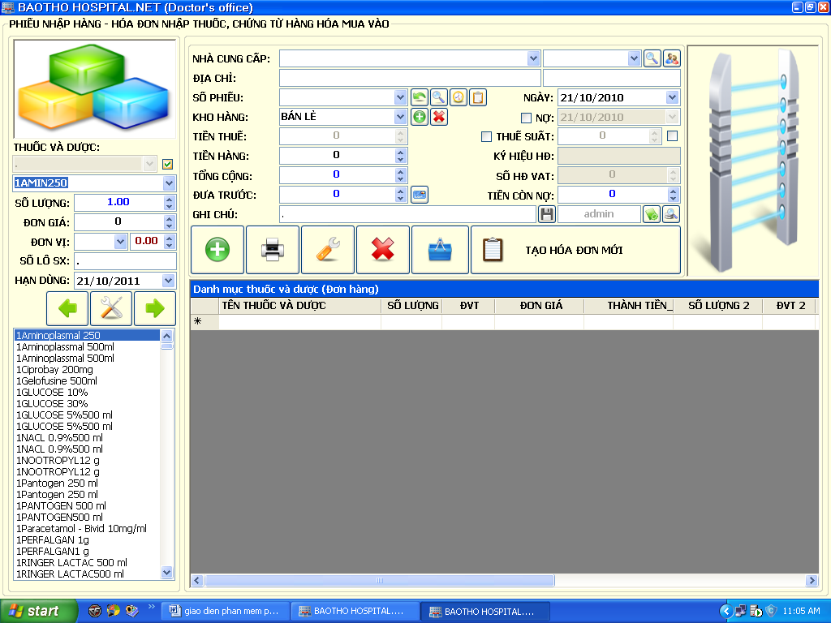Nhập hàng
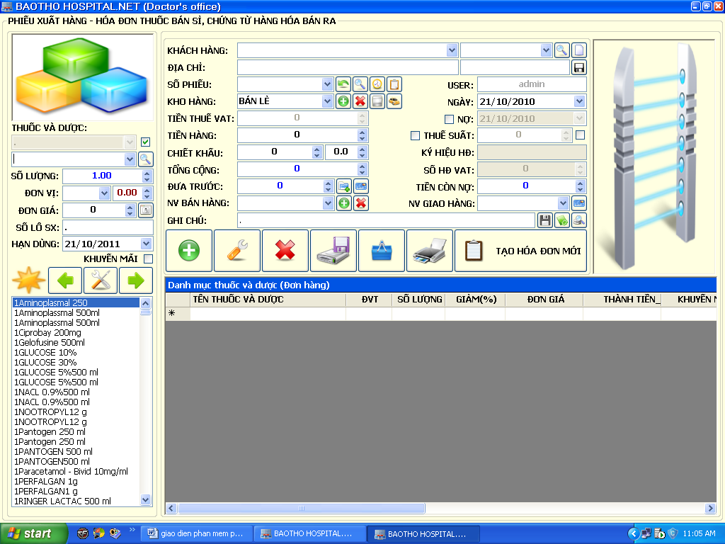Xuât hàng
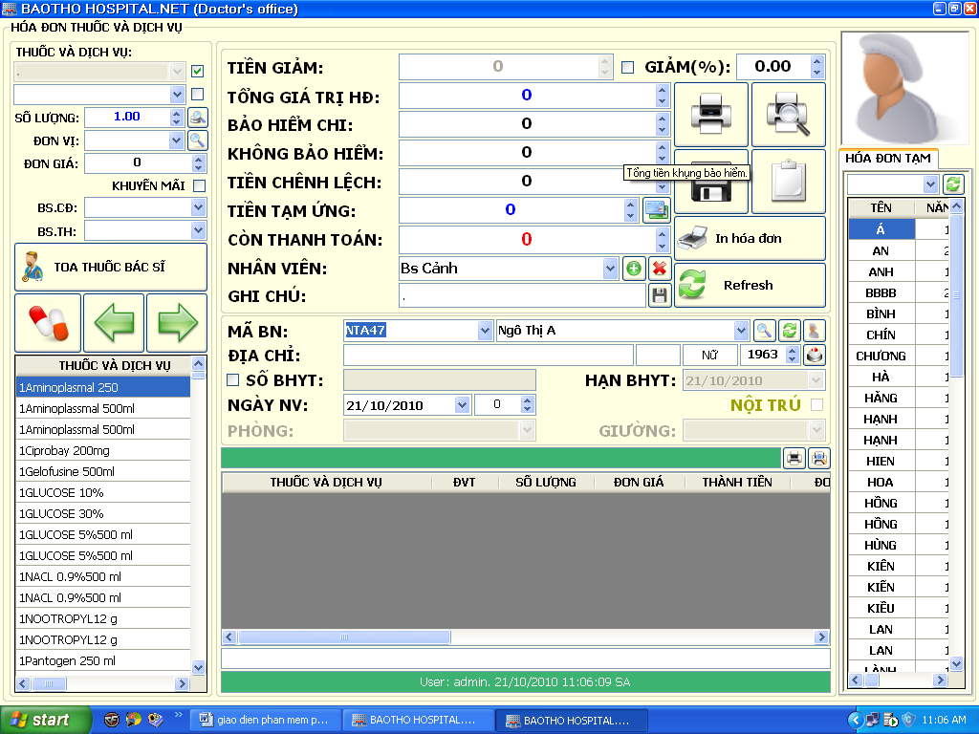

Tạo hóa đơn bệnh nhân khám bệnh và dùng thuốc, Cận lâm sàn

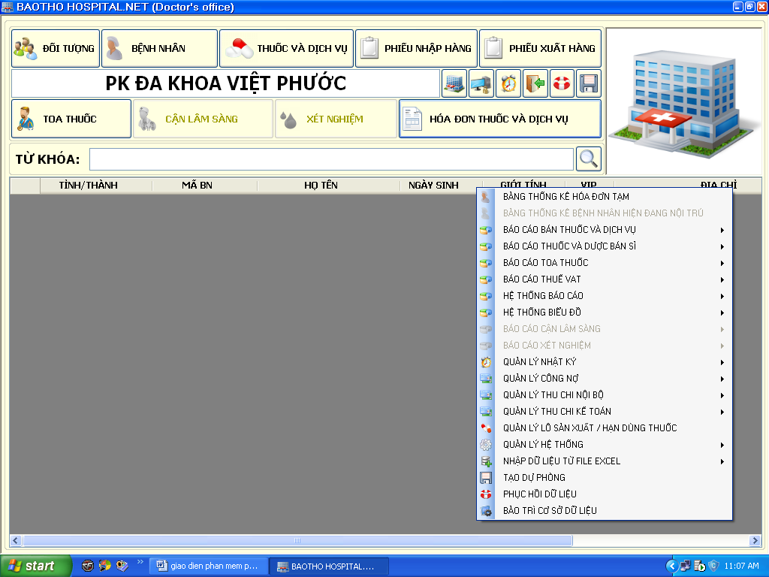
Các chức năng báo cáo

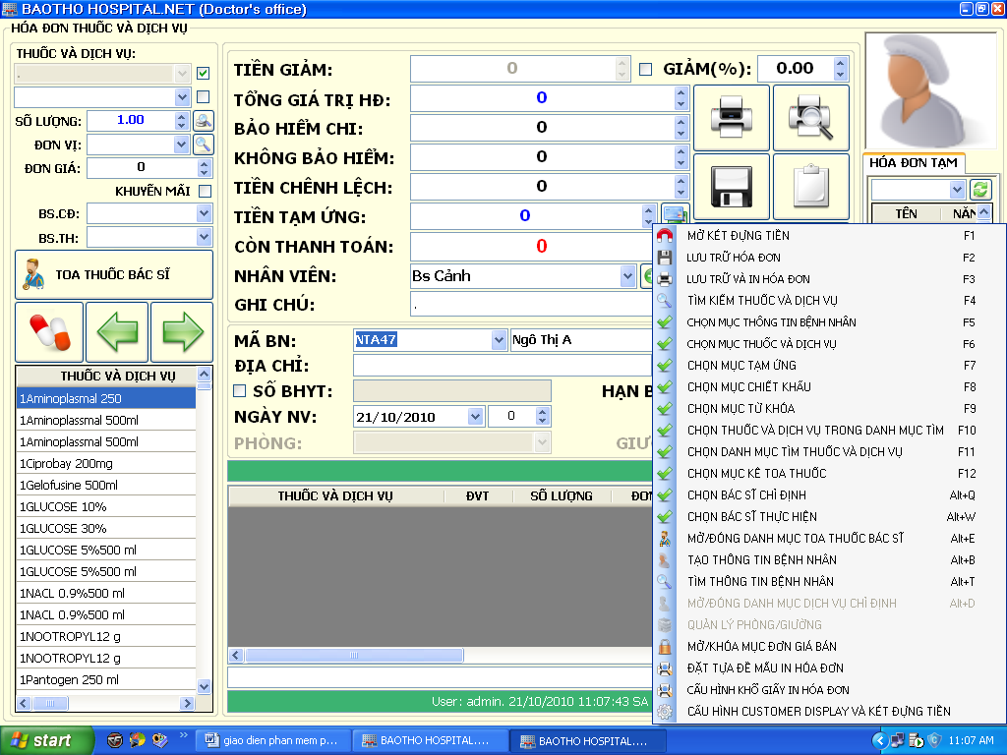
Hướng dẫn các phím nóng của form tạo hóa dơn bệnh nhân

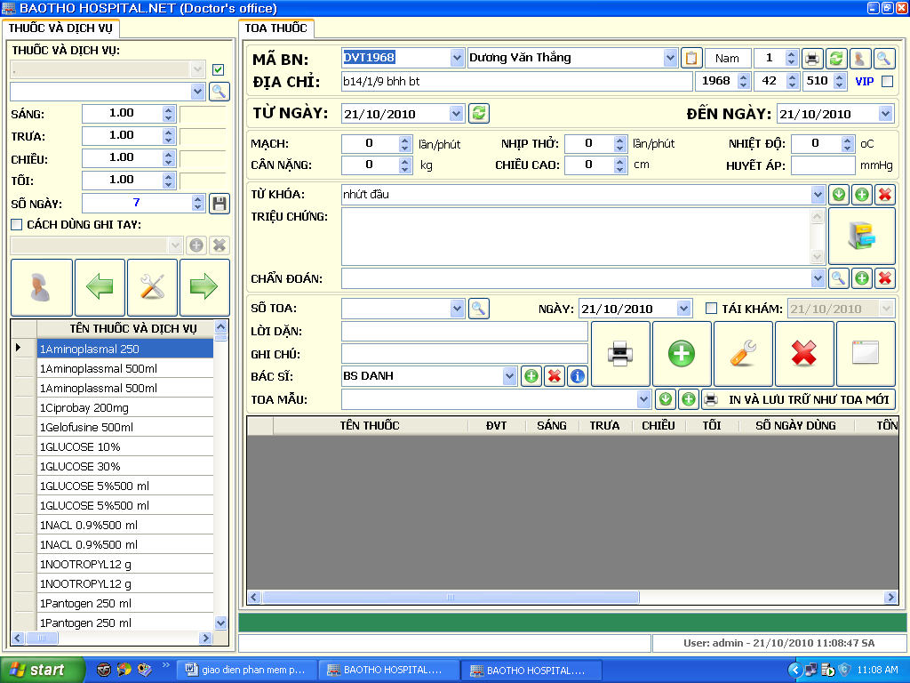
Bác sĩ tạo toa thuốc cho bệnh nhân

